23-30.

Villa de San Diego de Ubaté, 2024-05-06

Para: Reporte de Monitorias ISU

Universidad de Cundinamarca

Asunto: INFORME DE MONITORIA ISU (Interacción Social Universitaria)

A continuación, procedo a describir el reporte de monitorias correspondiente a la SEMANA 11 transcurridas en el tiempo 2024-05-06 a 2024-05-10

Dia 2024-05-06

Asignación: Agregar estilos al index.html del “PROYECTO ISU – ROBOTICA EDUCATIVA UNA EXPERIENCIA DE GESTIÓN DEL CONOCIMIENTO EN MATEMÁTICAS”

Horas realizadas: 5

Realice creando un nuevo archivo dentro de la carpeta “static” que cree en la SEMANA 10

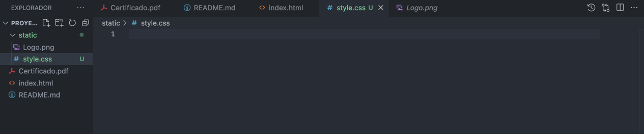

Actualice los cambios en github mediante los comandos:

* Git status
* Git add .
* Git status
* Git commit -m “cambios de estilos”
* Git push

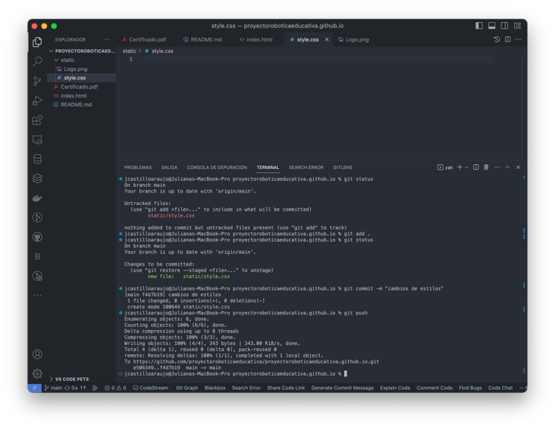

Dia 2024-05-07

Asignación: Nuevos estilos al index.html del “PROYECTO ISU – ROBOTICA EDUCATIVA UNA EXPERIENCIA DE GESTIÓN DEL CONOCIMIENTO EN MATEMÁTICAS”

Horas realizadas: 10

Realice cambios globales en el body de la pagina web

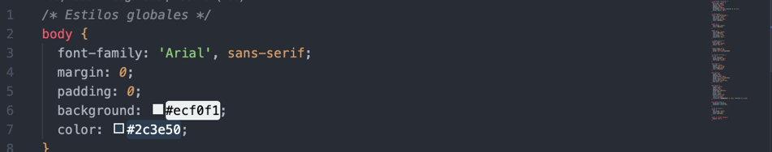

Realice cambios en el contenedor principal

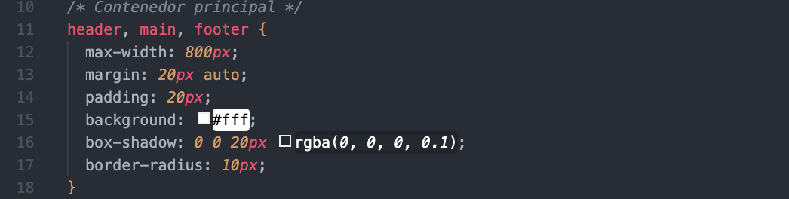

Realice cambios en el encabezado

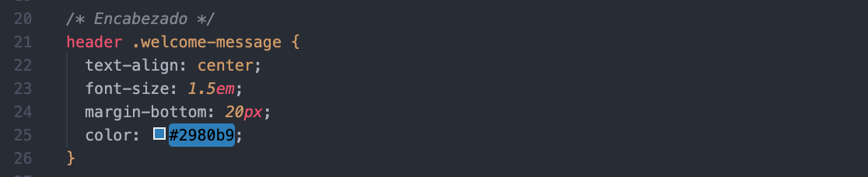

Realice cambios en el header h1

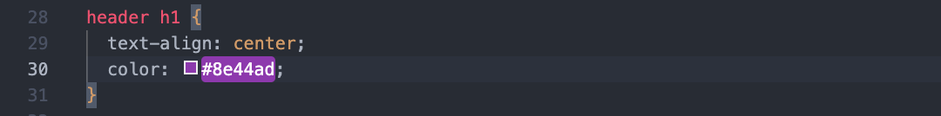

Realice cambios en el header p

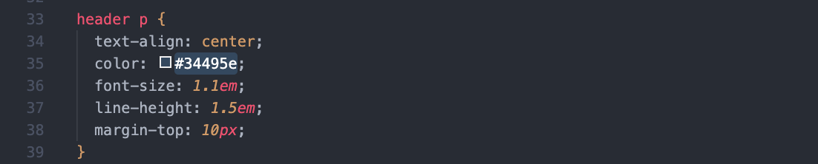

Realice cambios en el Logo.png, siendo este la imagen central

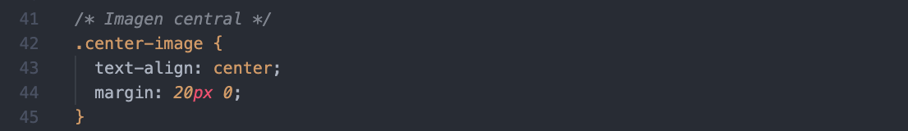

Realice un borde a la imagen central

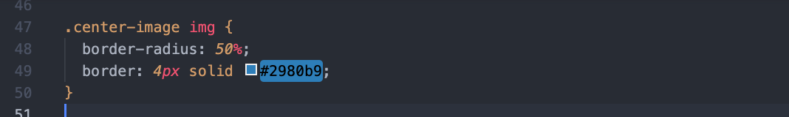

Edite la sección para h2, label, input

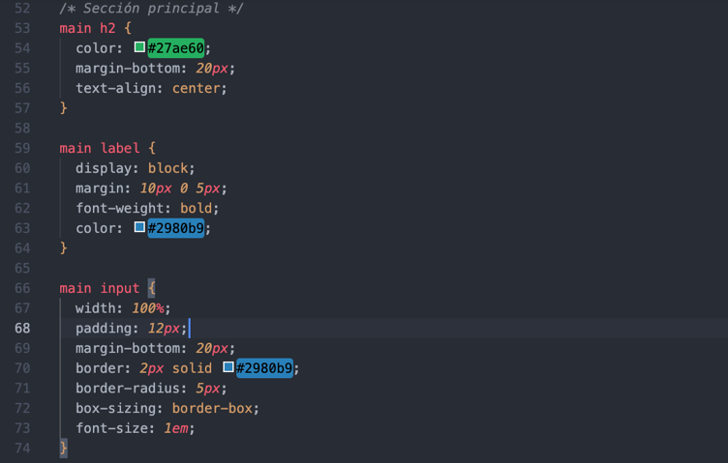

Realice edición en el botón de “obtener el certificado”

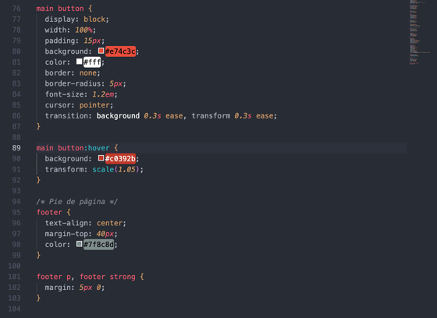

Realice cambios de ediciones en index.html, style.css y style.css a GitHub

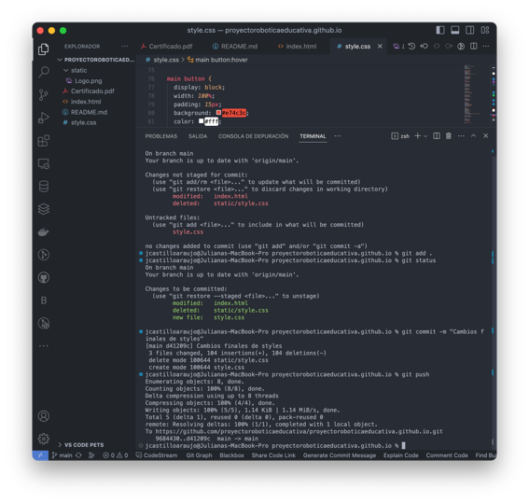

Ejecute el código para la vista final de los estilos de la página web obteniendo como resultado

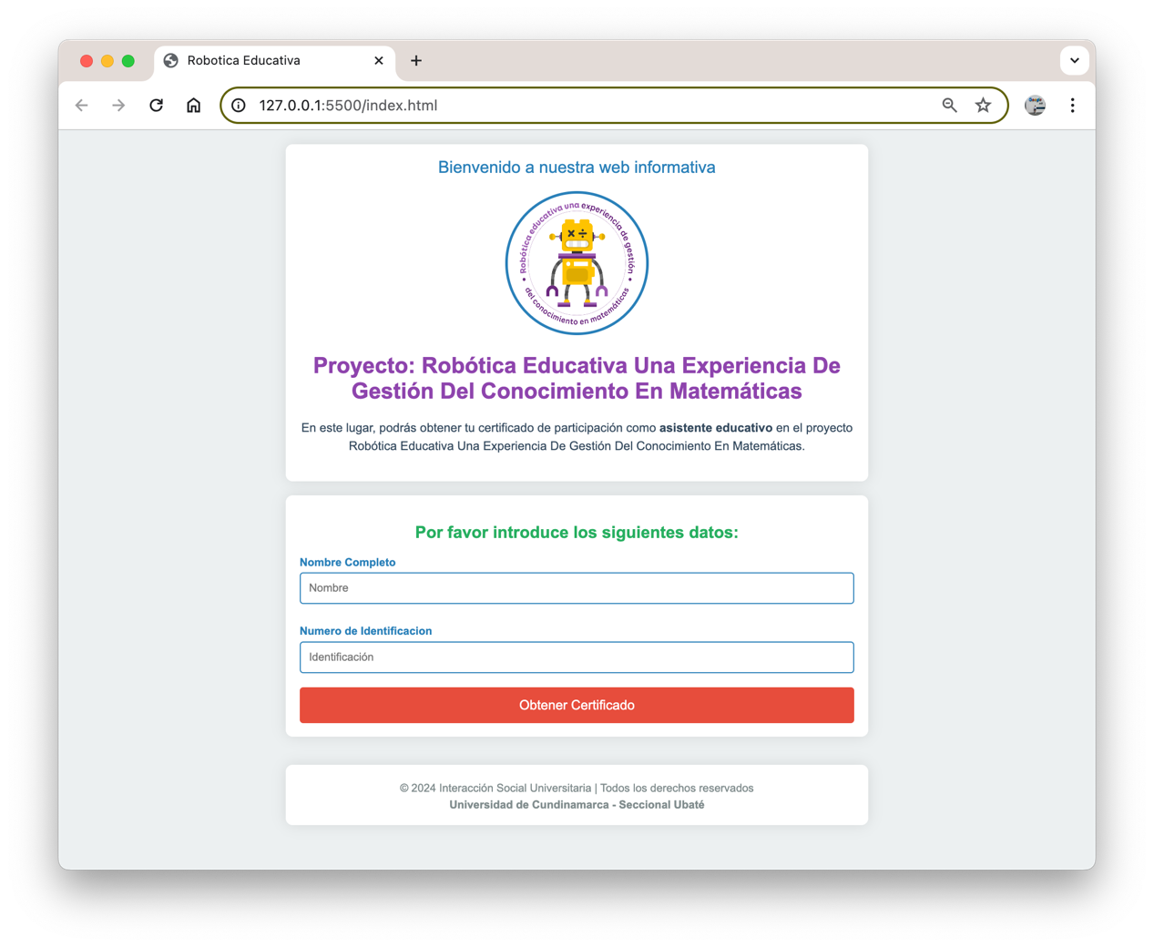



FIRMA DEL REMITENTE

JULIANA CASTILLO ARAUJO

Monitora ISU

Transcriptor: Juliana Castillo Araujo

23-30.